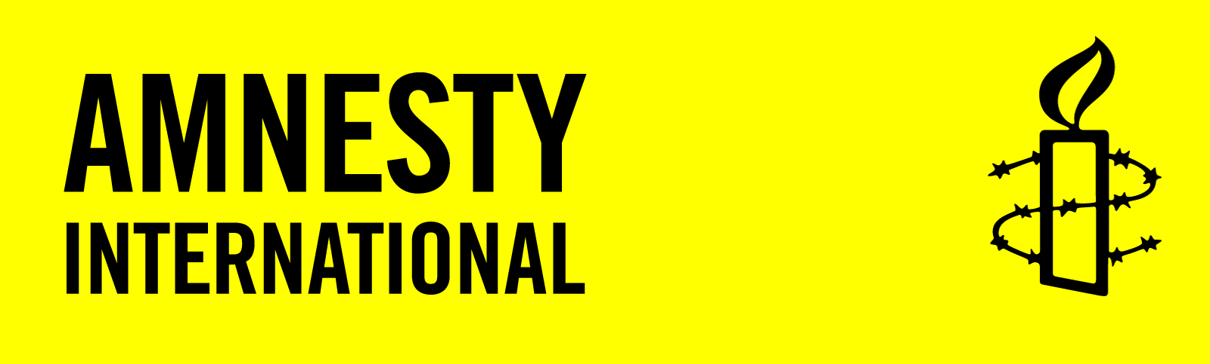 **SCHRIJFACTIE juli 2025**

 **U kunt schrijven tot 1 september**

Slachtoffers van mensenrechtenschendingen die u in deze informatiebrief aantreft kunt u helpen met een verzoek aan of een protest bij de betreffende autoriteiten.

Voorzie bijgaande brieven van:

* plaats en datum
* afzender: naam en land
* benodigde porto (zie deze info)

**Schrijfactie Tunesië: 18 jaar cel voor oppositie-activist Chaima Issa**

Een Tunesische rechtbank heeft de prominente oppositie-activist Chaima Issa veroordeeld tot 18 jaar gevangenisstraf. Dit gebeurde in een massaproces, waarin 36 anderen vergelijkbare harde straffen kregen opgelegd. De hoogste straf was 74 jaar cel.  
De rechtbank veroordeelde hen voor onder meer samenzwering tegen de staatsveiligheid en terrorisme. Die aanklacht is nergens op gebaseerd. Waar het werkelijk om draait is dat de veroordeelden tot de oppositie behoren.

Schrijf vóór 1 september 2025 een brief aan de president van Tunesië. Roep hem op om Chaima Issa en alle andere veroordeelden onmiddellijk vrij te laten

Issa is een vooraanstaand lid van het Nationaal Reddingsfront (NSF), een van de belangrijkste oppositiecoalities in Tunesië. Al snel nadat president Kais Saied in 2021 de macht greep begon ze haar verzet tegen zijn autoritaire bewind. Issa heeft al eerder vastgezeten voor haar activisme.

**Goed Nieuws: Soefi Sheikh Muffah Al Amin vrijgelaten**

Na 13 maanden onterechte celstraf is de 79-jarige Soefi-Sheikh Muftah Al-Amin Al-Biju op 28 maart 2025 vrijgelaten. Op 4 februari 2024 werd Al-Biju in zijn huis in Benghazi gearresteerd. De gewapende mannen die hem oppakten zijn gelieerd aan de Libyan Arab Armed Forces (LAAF),

Amnesty-supporters van over de hele wereld riepen de Libische autoriteiten op om Sheikh Muftah Al-Amin Al-Biju vrij te laten. Wij hebben in maart ook voor hem geschreven. Amnesty International blijft zich inzetten voor de vrijlating van personen die willekeurig worden vastgehouden enkel omdat zij hun mensenrechten, waaronder de vrijheid van godsdienst, uitoefenen.

Wilt u meer weten over Amnesty International? Kijk dan op de website: [www.amnesty.nl](http://www.amnesty.nl)

Wijzigingen/opmerkingen/suggesties graag doorgeven aan: [hanniebovy@kpnmail.nl](mailto:hanniebovy@kpnmail.nl)

**Portokosten:** in NL 1 of **€ 1,31** Buiten NL: Internationaal 1 of **€ 2,00**